Gebaut fürs Leben. Und alles, was noch kommt: Hobbys neuer Familienwohnwagen MAXIA 595 KML
Fockbek, 09. Januar 2023 – Pünktlich zur CMT in Stuttgart kündigt Hobby einen neuen Grundriss der beliebten MAXIA-Wohnwagenbaureihe an. Der MAXIA 595 KML bietet Schlafplätze für bis zu fünf (optional sieben) Personen und einen völlig neuen Kinderbettbereich. Der Clou: Wie genau sie diesen multifunktionalen Kinderbettbereich nutzen, bleibt den Familien selbst überlassen.
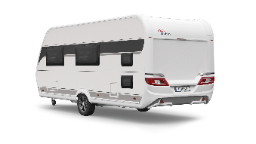
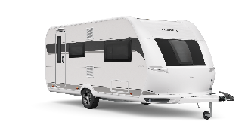

Schlafplätze für bis zu drei Kinder
Flexibel für alle Lebens- und Reisesituationen: Der Kinderbettbereich des MAXIA 595 KML bietet mehr als neun verschiedene Nutzungsmöglichkeiten. Bis zu drei Stockbetten mit jeweils 100 kg Traglast finden im multifunktionalen Heck Platz.
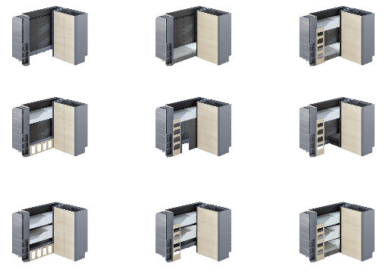

Die oberen Betten lassen sich durch ein Stecksystem mit Rollrosten und Matratzen im Handumdrehen zu komfortablen Betten mit den Maßen von jeweils 76 x 200 cm auf- und abbauen. Das untere Bett besteht aus drei Polsterkissen und einem Topper mit einer Liegefläche von 73 x 200 cm.
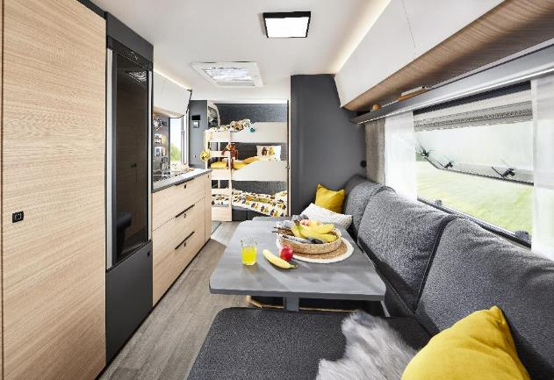
Heckansicht des MAXIA 595 KML mit multifunktionalen Kinderbettbereich.

Tagsüber können die Polster zur gemütlichen Sitzecke umgebaut werden und laden zum Spielen ein. Die Noppenstruktur der Formvlies-Unterseiten ermöglicht eine gute Luftzirkulation auch im Winter. Die beiden unteren Betten haben jeweils ein Seitenfenster. Das obere Bett bietet mit einer Dachluke freien Blick auf den Sternenhimmel. Dank Insektenschutz- und Verdunkelungsplissees schlummert man auch dort ungestört. LED-Lampen auf allen Etagen spenden angenehmes Leselicht. Dank Dimmfunktion und integrierten USB A/C Anschlüssen dienen sie gleichzeitig als Nachtlicht und Stromquelle. Viel zusätzlichen Stauraum bietet das am Fußende der Betten eingelassene Regal. Dort warten Kleidung, Spielzeuge und Kuscheltiere in praktischen Ordnungsboxen auf ihren Einsatz.

Mehr als ein KinderBETTbereich
Schlafen, Spielen, Verstauen: Der Kinderbettbereich im MAXIA 595 KML ist so abwechslungsreich wie das Familienleben selbst. Kernelement des multifunktionalen Konzepts ist die gelochte Rückwand. Sie sichert eine gleichmäßige Wärmeverteilung in den einzelnen Bettebenen. Gleichzeitig dienen die Öffnungen als Verankerung für verschiedenes Zubehör – zum Beispiel Netztaschen und Spanngurte.
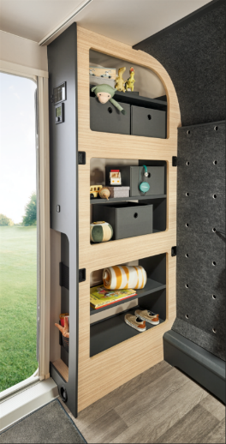
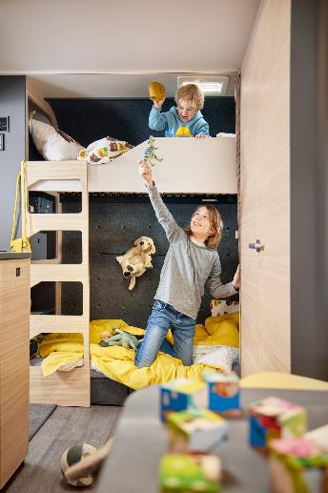
Der multifunktionale Kinderbettbereich des MAXIA 595 KML

Die herausnehmbare Leiter macht den Einstieg in die oberen Bettetagen auch für Kinderfüße einfach und komfortabel. Wird der untere Bereich nicht als Bett oder Spielzimmer genutzt, dient die Leiter als Sicherung für dort verstautes Gepäck. Alternativ finden dort Vierbeiner einen gemütlichen Rückzugsort mit Platz für ein Ruhekissen. „Eine multifunktionale Nutzung ist der Grundgedanke des MAXIA 595 KML“ erklärt Christoph Semkow, Projektleiter der MAXIA-Entwicklung. „Dieser Wohnwagen begleitet Familien ein Leben lang: Vom ersten bis zum dritten Kind, wenn eine Freundin mit in den Urlaub fährt oder wenn nicht mehr alle Kinder mitreisen, aber vielleicht ein Hund dazukommt.
Auch ohne Etagenbetten lässt sich der Bereich als flexibler Stauraum nutzen. Dafür sind weitere Elemente in Planung – zum Beispiel Regalsysteme, die sich wie alles Zubehör einfach in der Wand verankern lassen.“

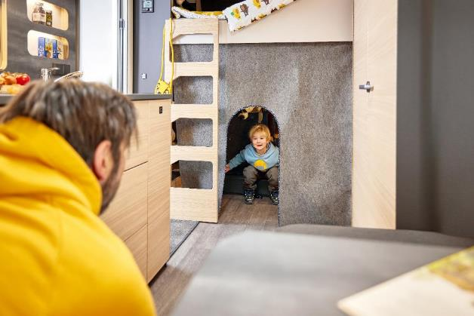
Tagsituation im Kinderbettbereich des MAXIA 595 KML

Großes Familienbett
Passend zum neuen Kinderbettbereich hat auch der Schlafplatz für Erwachsene mehrere Funktionen: Die zwei bewährten Einzelbetten lassen sich mit der Erweiterung in ein gemütliches Familienbett mit einer Breite von ca. 2,20 m verwandeln – genug Platz, um nachts kleinen Besuchern einen Ort zum Kuscheln zu bieten. Und ausreichend Raum für zwei Erwachsene und ein weiteres Kind.

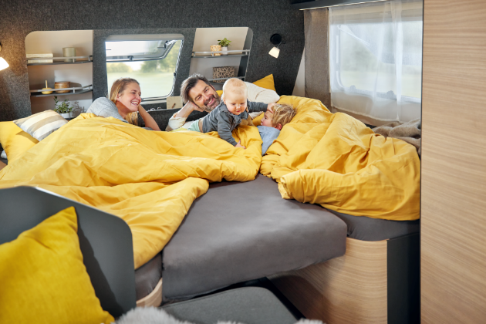
Das gemütliche Familienbett mit optionaler Bettverbreiterung

Gemütlicher Wohn- und Essbereich
Wie bei allen Fahrzeugen der MAXIA-Welt geht es auch im MAXIA 595 KML nicht nur um Funktion. Das offene Raumkonzept mit skandinavischem Möbeldesign versprüht Tiny-House-Charme. In stylischer, aber unempfindlicher Filzoptik bezogene Flächen und natürliche Materialien sorgen für einen modernen Look. In der Mitte des Wohnwagens befinden sich der geräumige Kleiderschrank, die große Sitz- und Essgruppe sowie die Küche und das Bad. Die Familien-Sitzgruppe lässt sich zu einem weiteren Schlafplatz umbauen. So kommt der MAXIA 595 KML mit bis zu drei Stockbetten, einem großen Familienbett und der umgebauten Sitzgruppe auf stolze sieben Schlafmöglichkeiten.

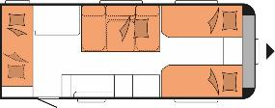
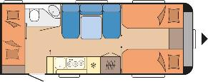

Tag- und Nachtgrundriss des MAXIA 595 KML

Premiere auf der CMT Stuttgart
Mit dem neuen MAXIA 595 KML erfüllt Hobby alle Anforderungen an einen Familienwohnwagen – und mehr. Der im beliebten Hygge-Design der MAXIA-Welt designte Caravan kombiniert das Beste aus den bereits bekannten MAXIA-Grundrissen mit einem neuen multifunktionalen Kinderbett-Konzept. Erstmals ausgestellt auf der CMT in Stuttgart vom 14.– 22.01.2023 wird der MAXIA 595 KML Anfang Sommer 2023 an die ersten Kunden ausgeliefert.

Seine offizielle Premiere feiert der MAXIA 595 KML am 13.01.2023 im Rahmen der CMT-Pressekonferenz um 11:30 Uhr am Hobbystand in Halle 5, zu der wir Sie herzlich einladen.

Weiterführende Informationen erhalten Sie über die Hobby Pressestelle:
presse@hobby-caravan.de oder unter mediaportal.hobby-caravan.de

